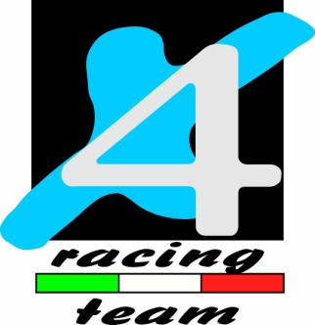

COMUNICATO

Capiago Intimiano, 24.12.2014

Il Team X4 ha il piacere di comunicare che è stato rinnovato l’accordo di collaborazione con il giovane Gabriele Giarba.

Gabriele correrà in sella ad una Ossa TRi 300 modello 2015 e sarà impegnato nel Campionato Italiano Outdoor (cat. TR1) , Indoor, Europeo.

Gabriele è un ragazzo molto appassionato , che si impegna davvero tanto e che si metterà in gioco cercando di ottenere risultati positivi.

Crediamo in lui come persona e come pilota. Buon lavoro !!!

Qui sotto con Nico Racing che sarà il preparatore ufficiale della sua moto..

